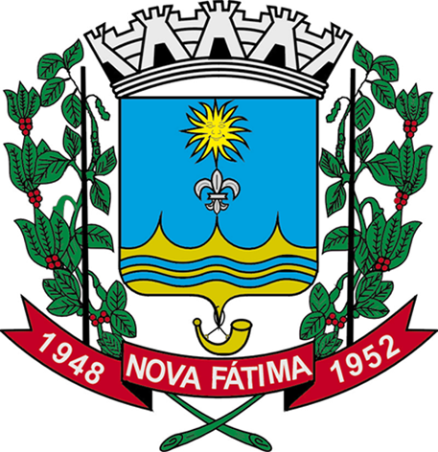 | Prefeitura do Município de Nova Fátima – Estado do Paraná  Rua Dr.º Aloysio de Barros Tostes, 420 – centro  CNPJ nº 75.828.418/0001-90 CEP 86310-000 – Nova Fátima (PR)   (043) 3552 1122

ERRATA DO EDITAL

Referente ao Processo Seletivo simplificado destinado a contratação de FORMADOR LOCAL DO PACTO NACIONAL PELA ALFABETIZAÇÃO NA IDADE CERTA.

O MUNICÍPIO DE NOVA FÁTIMA(PR), no uso de suas atribuições legais, COMUNICA:

Onde se lê:

Edital 01/2017

Leia-se:

Edital 02/2017

Edifício da Prefeitura Municipal de Nova Fátima, PR, em 23 de outubro de 2017.

ROBERTO CARLOS MESSIAS
Prefeito Municipal

